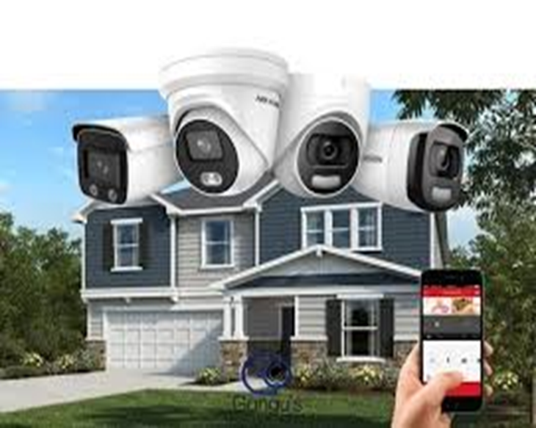rectángulo blanco para texto en portada

|  |
| --- |
| divisor de texto |
|  |
| 5 agosto  divisor de texto  Ciberseguridad FUCAP  Creado por:  Carolina Navarrete  Rubén Guerra Navea. |

rectángulo de color

Manual de Instrucciones

|  |
| --- |
| Página Web y Base de Datos Bienvenido a Virtual XP. Estas son las instrucciones que rigen el uso de nuestros servicios y productos relacionados con domótica, seguridad y artículos wearables. Al utilizar nuestros servicios, incorporas Planes de vigilancia por medio de cámaras tanto IP como de almacenamiento en la nube, incluyendo domótica, seguridad y artículos wearables según el plan que suscribas.  Nuestros servicios están dirigidos a personas naturales y oficinas. Los planes de vigilancia por medio de cámaras tanto IP como de almacenamiento en la nube. |
| *“La felicidad para mí consiste en gozar de buena salud, en dormir sin miedo y despertarme sin angustia. (Françoise Sagan)”* |
| Para comprender mejor los pasos de inicio, lea atentamente el contenido de este documento. Si tiene dudas, comuníquese con nuestros técnicos. |

Aspectos técnicos

1. Requisitos Previos

● Conocimientos: HTML, CSS, JavaScript, PHP, SQL.

● Herramientas: Editor de código (VS Code), servidor local (XAMPP, WAMP), navegador web.

2. Estructura del Proyecto

* Frontend: HTML, CSS, JavaScript.
* Backend: PHP.
* Base de Datos: MySQL

3. Configuración del Entorno

1. Instalar un servidor local: Descarga e instala XAMPP o WAMP.

2. Configurar el servidor: Inicia Apache y MySQL desde el panel de control de XAMPP/WAMP.

4. Creación de la Base de Datos

3. Acceder a phpMyAdmin: Abre http://localhost/phpmyadmin.

4. Crear una nueva base de datos: Nómbrala televigilancia.

5. Crear tablas:

○ Usuarios: id, nombre, email, contraseña.

○ Cámaras: id, ubicación, estado, fecha_instalación.

○ Registros: id, id_cámara, evento, fecha_hora.

5. Desarrollo del Frontend

6. Estructura HTML:

7. Estilos CSS:

6. Desarrollo del Backend

8. Conexión a la Base de Datos:

9. Registro de Usuarios:

7. Despliegue

10. Subir archivos al servidor: Usa un cliente FTP para subir los archivos al servidor web.

11. Configurar la base de datos en el servidor: Importa la base de datos desde phpMyAdmin en el servidor.

8. Mantenimiento

○ Actualizaciones: Mantén el software y las bibliotecas actualizadas.

○ Seguridad: Implementa medidas de seguridad como HTTPS, validación de entradas y protección contra inyecciones SQL.